富荣基金固定收益周报
——理财监管趋严，银行资本债震荡调整
2020年10月18日
一、本周专题
随着理财投资银行资本债监管趋严，8月以来该品种整体估值出现明显上行。
1、随着资管新规过渡期临近结束，对理财投资银行资本债监管趋严。6月现金管理产品新规落地，间接限制其投资长久期银行资本债；8月监管对六大行理财子投资债券进行市价法估值做出限期调整指导；9月底财政部在文件中进一步明确了理财投资银行资本债市价法估值的要求。市价法要求下，资本债久期长、净值波动大的缺陷显现，若发行较晚浮盈也较少，因而自8月初来产生了明显的估值波动。
2、从绝对收益看，整体利率基本回到了6月中旬利率二次快速下行前的高点。5年AAA银行二级资本债和永续债估值在3.80%和4.00%附近，较年初4.25%和4.45%附近下行了约40BP和45BP，较8月监管指导时3.44%和3.52%则上行了36BP和48BP，接近6月中旬水平。
3、从相对收益看，相对国开债的利差具有一定吸引力。目前5年期AAA银行二级资本债相对于AAA利差为17BP，相对于5年期国开债利差为70BP，分别位于2015以来的29.10%和63.95%历史分位数，降准前夕利差分别约为17BP和50BP，而其2015年以来最高点分别为59BP和109BP。5年期银行永续债方面，以21工商银行永续债01为例，相对于5年期AAA信用债和国开债利差分别为38BP和88BP，降准前夕利差则分别为31BP和60BP。
4、从换手率角度看，四大行和全国股份制银行2021年的新债在8月监管指导后换手较为充分，2020年的二级债成交情况次之，而更老债和更弱一级银行明显尚未得到充分的交易。例如21工商银行永续债01 自2021年8月4日以来换手超过1.1%，21工商银行二级01 换手率超过0.8%，其他六大行和优质股份制情况类似。
5、系统重要性银行附加监管要求落地，名单短于预期，资本附加要求也略低于征求意见稿阶段，体现了监管意图平稳的考虑，而在册大行的资本要求基本满足条件，无现时调整压力。短期而言，2022年基本无到期的大行永续和二级债，再发行压力也不大。当然部分银行接近监管线，以及行业随着业务发展补充资本的需求也会持续存在。
6、上周五下午传言监管到访大行不再要求10月底估值调整完毕后，银行资本债出现大面积低估值成交，可见市场对该品种交易仍存在较大预期差。从当前宽信用需求较迫切和交易角度对绝对利率、相对利差、换手率的考量，我们建议关注21年新券（永续和二级）和20年次新券（二级优于永续）的交易机会。因政策处于传言阶段且无风险利率本身有一定上行压力，目前可根据组合的具体情况适当左侧参与。
二、上周回顾
1、利率债
央行等额续作MLF，主要官员表达后续货币政策操作思路或以公开市场操作和MLF为主，前期的过度宽松预期有所落空。数据方面，PPI进一步走高突破至10.7%，出口依旧强势，M2数据略超预期，但社融数据回落。利率对利空更敏感，全周整体上行，1Y、5Y、10Y国债分别变动1.09BP、6.70BP和5.53BP，10-1Y国债利差上行3.88BP。
图表. 国债收益率曲线和变化 | 图表. 国开债收益率曲线和变化
资料来源：万得，富荣基金 | 资料来源：万得，富荣基金
2、信用债
1Y期限短融变化0~1BP，3年AAA企业债变化7~11BP，5Y企业债变化8~11BP左右， 城投债3Y期限品种变化5~9BP，5Y品种变化3~9BP，7Y品种变化-9~2BP左右。具体来看收益率分位数，1Y品种收益率分位数在17%~20%以内；3Y品种收益率分位数在11%~24%区间；5Y及7Y等中长期限品种处于6%~21%分位数。
图表. 信用债收益率、利差变化情况
收益率(%) | AAA | AA+ | AA | AA- | 息差 | AAA | AA+ | AA | AA-
CP | 2.85 | 2.99 | 3.15 | 5.48 | CP | 0.52 | 0.65 | 0.81 | 3.14
MTN3Y | 3.19 | 3.38 | 3.90 | 6.24 | MTN3Y | 0.68 | 0.86 | 1.38 | 3.72
MTN5Y | 3.52 | 3.74 | 4.37 | 6.71 | MTN5Y | 0.81 | 1.03 | 1.66 | 4.00
企业债3Y | 3.16 | 3.34 | 3.99 | 6.33 | 企业债3Y | 0.64 | 0.82 | 1.47 | 3.81
企业债5Y | 3.50 | 3.68 | 4.40 | 6.75 | 企业债5Y | 0.79 | 0.97 | 1.69 | 4.04
企业债7Y | 3.70 | 3.89 | 4.61 | 6.95 | 企业债7Y | 0.85 | 1.04 | 1.76 | 4.10
城投债3Y | 3.19 | 3.36 | 3.56 | 6.05 | 城投债3Y | 0.68 | 0.85 | 1.05 | 3.54
城投债5Y | 3.53 | 3.78 | 4.08 | 6.72 | 城投债5Y | 0.82 | 1.07 | 1.37 | 4.01
城投债7Y | 3.76 | 4.01 | 4.41 | 7.10 | 城投债7Y | 0.90 | 1.15 | 1.55 | 4.24
周变化(BP) | AAA | AA+ | AA | AA- | 息差 | AAA | AA+ | AA | AA-
CP | 15.8 | 19.8 | 16.8 | 15.8 | CP | 14.9 | 18.9 | 15.9 | 14.9
MTN3Y | 9.4 | 11.4 | 11.4 | 12.4 | MTN3Y | 14.5 | 16.5 | 16.5 | 17.5
MTN5Y | 10.8 | 9.8 | 9.8 | 10.8 | MTN5Y | 10.8 | 9.8 | 9.8 | 10.8
企业债3Y | 7.3 | 10.3 | 16.3 | 17.3 | 企业债3Y | 12.4 | 15.4 | 21.4 | 22.4
企业债5Y | 12.3 | 8.3 | 13.3 | 15.3 | 企业债5Y | 12.3 | 8.3 | 13.3 | 15.3
企业债7Y | 7.9 | 4.9 | 9.9 | 10.9 | 企业债7Y | 10.5 | 7.5 | 12.5 | 13.5
城投债3Y | 10.8 | 14.8 | 19.8 | 10.8 | 城投债3Y | 15.9 | 19.9 | 24.9 | 15.9
城投债5Y | 11.1 | 20.2 | 13.2 | -11.9 | 城投债5Y | 11.1 | 20.1 | 13.1 | -11.9
城投债7Y | 13.6 | 17.6 | 7.5 | -14.5 | 城投债7Y | 16.1 | 20.1 | 10.1 | -11.9
收益率分位 | AAA | AA+ | AA | AA- | 息差 | AAA | AA+ | AA | AA-
CP | 20% | 18% | 17% | 50% | CP | 7% | 5% | 3% | 68%
MTN3Y | 13% | 10% | 14% | 60% | MTN3Y | 13% | 12% | 24% | 90%
MTN5Y | 11% | 8% | 12% | 55% | MTN5Y | 18% | 9% | 25% | 89%
企业债3Y | 13% | 10% | 18% | 61% | 企业债3Y | 13% | 8% | 32% | 91%
企业债5Y | 11% | 7% | 13% | 55% | 企业债5Y | 17% | 7% | 27% | 89%
企业债7Y | 9% | 6% | 7% | 47% | 企业债7Y | 20% | 7% | 20% | 83%
城投债3Y | 11% | 9% | 9% | 50% | 城投债3Y | 10% | 16% | 16% | 76%
城投债5Y | 10% | 10% | 10% | 51% | 城投债5Y | 14% | 19% | 19% | 76%
城投债7Y | 9% | 9% | 8% | 50% | 城投债7Y | 16% | 14% | 17% | 76%

资料来源：万得，富荣基金；利差基准为同期限国债

3、可转债
市场表现，上证综指、创业板指、上证50和沪深300表现分别为-0.6%、+1.0%、+1.2%和+0.0%。中证转债指数下跌0.8%。
图表. A股主要指数交易和估值情况 | 图表. 转债指数与股指累计变化
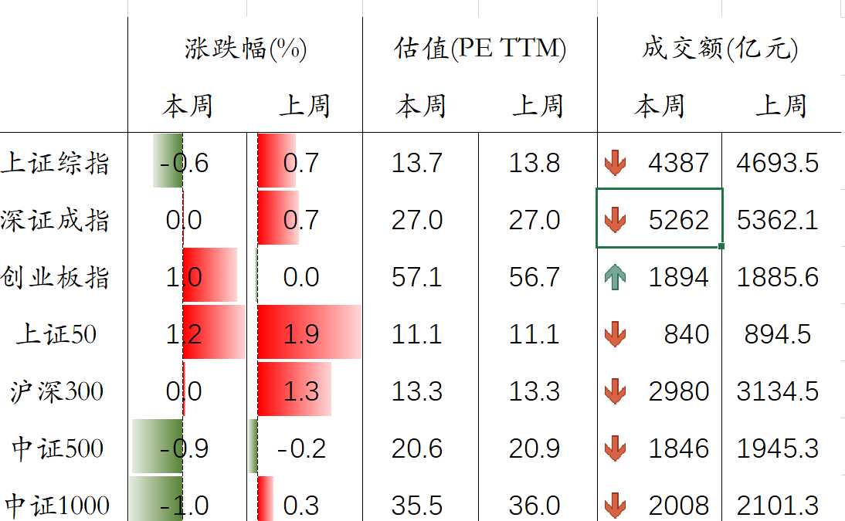
资料来源：万得，富荣基金 | 资料来源：万得，富荣基金

4、其他资产
其他资产方面，在岸人民币对美元升值0.20%收于6.43，伦敦金现上涨0.56%至1766.45美元，标普500指数上涨1.82%，布油价格上涨3.07%至84.92美元每桶，LME铜上行9.12%，10年美债下行4.8bp收于1.57%。
图表. 人民币汇率 | 图表. 铜价 & 油价
资料来源：万得，富荣基金 | 资料来源：万得，富荣基金

5、高频数据
上游焦煤、动力煤、原油价格持续冲高，基建加速下水泥价格连续回暖，玻璃价格连续两周走强。
食品价格方面，农产品和菜篮子批发价格200指数、蔬菜微涨，水果批发价下跌，猪肉环比上行9.50%。
工业品价格方面，有色金属板块大多上行，特别是锌价上涨8%。
地产方面，假期期间下游商品房成交面积环比大幅提升，一线、二线和三线城市成交面积表现强势。

图表. 周度高频数据跟踪
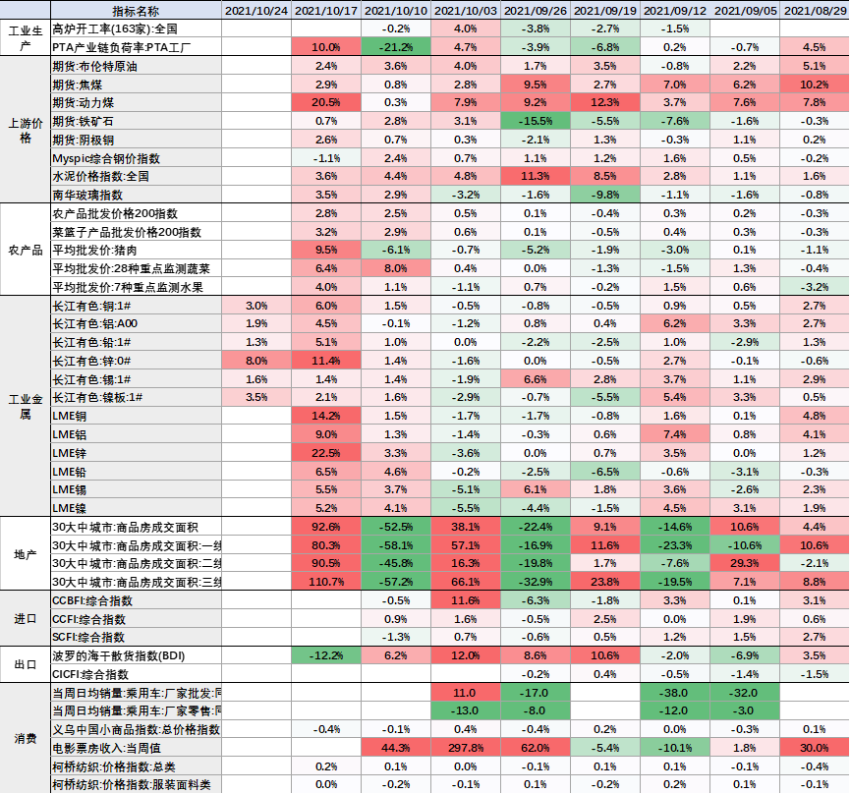
资料来源：万得，富荣基金；

三、策略展望
利率债：上周债市表现整体不佳，十年国债已经临近3.0%关键点位。周一开盘，债市遇基本面利好不涨反跌，直接原因包括降准预期有所落空、美债利率走高、大宗表现强势，以及传闻中的放宽地产信贷等。周二到周四，债市情绪延续谨慎、收益率以震荡为主，期间公布的数据出口表现亮眼、社融数据如预期偏弱、PPI创新高但向CPI传导仍弱。周五，金融统计数据发布会上央行官员的发言重燃货币政策绕过宽货币而宽信用的担忧，债券收益率快速上行。全周来看，十年国债、国开利率较前一周明显上行，分别录得2.99%（21国债09）和3.29%。我们对近期利率走势较为谨慎，偏短久期的哑铃型配置以灵活应对可能打破均衡的超预期因素。
信用债：信用债方面，K型分化的过程中，监管的控制力逐渐显现。一方面致力完善长效机制（《关于推动公司信用类债券市场改革开放高质量发展的指导意见》），另一方面也在避免短期金融风险系统性化，对某些典型企业采取了不同的措施和关注，对信贷不平衡地区启动了再贷款。信用策略上，继续防范尾部风险的基础上，关注具备持续经营能力的国企产业和强公益属性的城投债的机会。
可转债：流动性环境对权益市场仍较友好，但企业整体盈利压力逐步显现。可转债中成长性较强、符合长期产业政策引导方向的新能源汽车、碳中和、硬科技及专精特新。鉴于热门赛道的高估值和拥挤交易，整体仓位仍需趋于谨慎，重点挖掘结构性机会。结构上继续推荐以下三条主线：一是稳定型与低价高性价比转债，高配130元/25%以下溢价率基本面尚可的防御型标的，在市场整体估值高位下增加底仓品种的配置权重；二是景气度持续提升的光伏、锂电等成长板块转债，短期调整叠加盈利释放后，估值吸引力有所提升，碳中和趋势下具备中长期配置价值；三是供需关系错配明显，具备涨价逻辑的细分周期转债，当前估值水平普遍偏低，建议小仓位适度参与，短期仍有一定的博弈价值。
重点关注：中国三季度经济数据（下周一）中央政治局会议（下周不定期）
风险提示：1、本报告中的信息均来源于我们认为可靠的已公开资料和合作客户的研究成果，但本公司及研究人员对这些信息的准确性和完整性不作任何保证，也不保证本报告所包含的信息或建议在本报告发出后不会发生任何变更，且本报告仅反映发布时的资料、观点和预测，可能在随后会作出调整。2、本报告中的资料、观点和预测等仅供参考，在任何时候均不构成对任何人的个人推荐。市场有风险，投资需谨慎。

